**gerbУчреждение образования**

**«Белорусский государственный технологический университет»**

**ТЕХНОЛОГИЯ ЛЕСОРАЗВЕДЕНИЯ НА ДЕГРАДИРОВАННЫХ, НИЗКОБАЛЛЬНЫХ И ВЫВЕДЕННЫХ ИЗ СЕЛЬСКОХОЗЯЙСТВЕННОГО ОБОРОТА ЗЕМЛЯХ**

**Назначение разработки:** повышение эффективности лесовосстановления и лесоразведения на деградированных, завалуненных, залежных и закустаренных землях.

**Область применения разработки:** лесохозяйственные учреждения, занимающиеся лесовосстановлением и лесоразведением в республике.

**Краткая суть разработки:** предусматривают комплекс мероприятий по разведению леса с применением современных технологий механизированных работ, обеспечивающих вовлечение в хозяйственный оборот выведенных из сельскохозяйственного оборота земель.

**Основные преимущества разработки:** технология впервые разработана для данных категорий земель и не имеет аналогов в других нормативных документах.

**Основные технические характеристики разработки:** повысит приживаемость лесных культур 1-го года до 95%, 2-го до 90%, а также сохранность к 20-ти годам до 45%.

**Сравнение разработки с аналогами:** дополняет требования ТКП 047-2009 (02080), не имеет зарубежных аналогов.

**Значимость для Республики Беларусь:** рекомендации по облесению различных категорий деградированных, низкобальных и выведенных из сельскохозяйственного оборота земель позволят вовлечь в хозяйственный оборот неиспользуемые в сельскохозяйственном производстве земли, получить древесную продукцию для нужд народного хозяйства

**Экономические показатели:** позволит увеличить лесистость территории республики за счет облесения ранее неиспользуемых земель.

**Коммерческое предложение:** договор на выполнение работ.

Кафедра лесных культур и почвоведения

**Разработчики:** зав. кафедрой, канд. с.-х. наук Якимов Н. И.

**Центр трансфера технологий, тел. (017)327-30-21**

**E-mail: ctt@belstu.by**

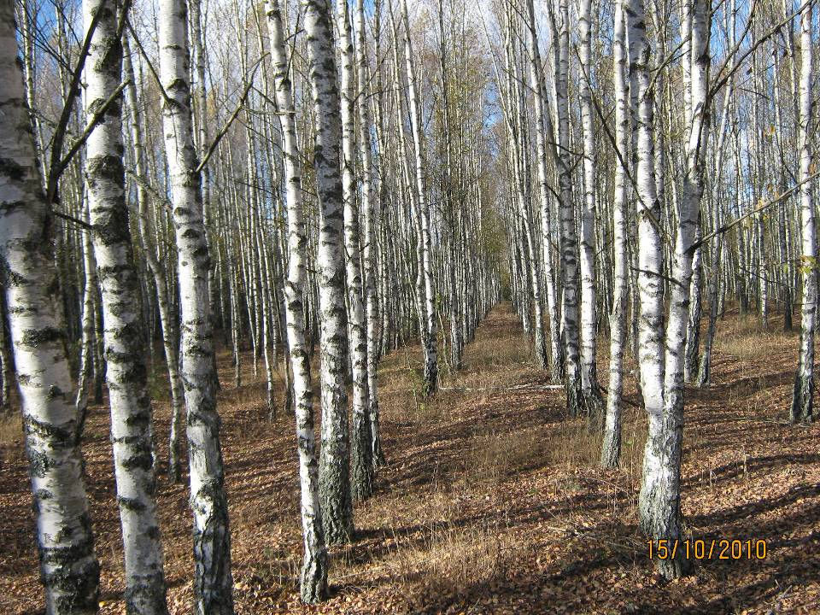

**Лесные культуры березы повислой на залежных землях**

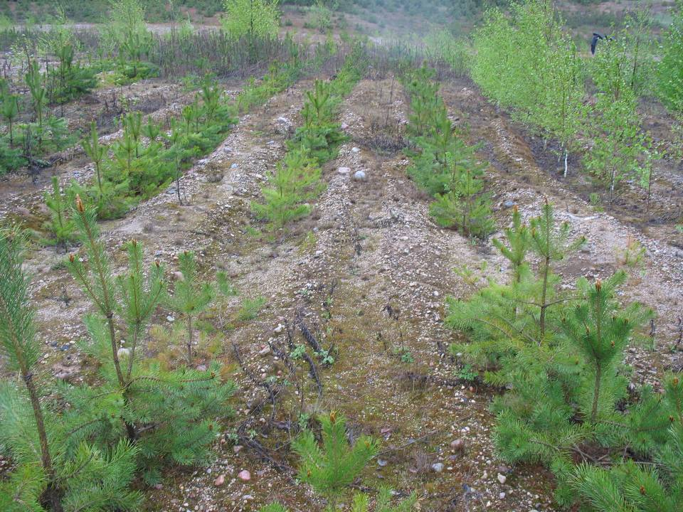

**Лесные культуры сосны обыкновенной с березой повислой  
на завалуненных землях**